一、选择题（每题3分，共18分）
1.如图，对于直线AB，线段CD，射线EF，其中能相交的是（ ）

2.如图是一个正方体的表面展开图，则原正方体中与“建”字所在的面相对的面上标的字是（ ）
A．美 B．丽 C．云  D．南

3.如图，四个图形是由立体图形展开得到的，相应的立体图形顺次是（ ）
A. 正方体、圆柱、三棱柱、圆锥 B. 正方体、圆锥、三棱柱、圆柱
C. 正方体、圆柱、三棱锥、圆锥 D. 正方体、圆柱、四棱柱、圆锥
4. 如果∠1与∠2互为补角,且∠1∠2,那么∠2的余角是( )
A.∠1 B.∠2 C.(∠1-∠2) D.(∠1+∠2)
5.点E在线段CD上，下面四个等式①CE＝DE；②DE＝$\frac{1}{2}$CD；③CD＝2CE；④CD＝$\frac{1}{2}$DE.
其中能表示E是线段CD中点的有（ ）
A. 1个 B. 2个 C. 3个 D. 4个
6. C是线段AB上一点，D是BC的中点，若AB＝12cm，AC＝2cm，则BD的长为（ ）
A. 3cm B. 4cm C. 5cm D. 6cm
7.操场上，小明对小亮说：“你在我的北偏东30°方向上”，那么小明在小亮的（ ）方向上.
（A）南偏西30° （B）北偏东30° （C）北偏东60° （D）南偏西60°
8.甲、乙两人各用一张正方形的纸片ABCD折出一个45°的角（如图），两人做法如下：

甲：将纸片沿对角线AC折叠，使B点落在D点上，则∠1＝45°；
乙：将纸片沿AM、AN折叠，分别使B、D落在对角线AC上的一点P，则∠MAN＝45°
对于两人的做法，下列判断正确的是（ ）
A.甲乙都对 B.甲对乙错 C.甲错乙对 D.甲乙都错
二．填空题（每小题3分，共18分）
9.下列各图形中， 不是正方体的展开图（填序号）.
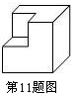

- ② ③ ④
10.从棱长为2的正方体毛坯的一角，挖去一个棱长为1的小 正方体，得到一个如图所示的零件，则这个零件的表面积为_________.
11.已知线段AB，延长AB到C，使BC＝2AB，D为AB的中点，若BD＝3cm，则AC的长为 cm.
12.若时针由2点30分走到2点55分，则时针转过 度，分针转过 度.
13.如图，已知点O是直线AD上的点，∠AOB、∠BOC、∠COD三个角从小到大依次相差25°，
则这三个角的度数分别为.
14.如图甲，用一块边长为10 cm的正方形的厚纸板，做了一套七巧板.将七巧板拼成一座桥（如图乙），这座桥的阴影部分的面积是 .
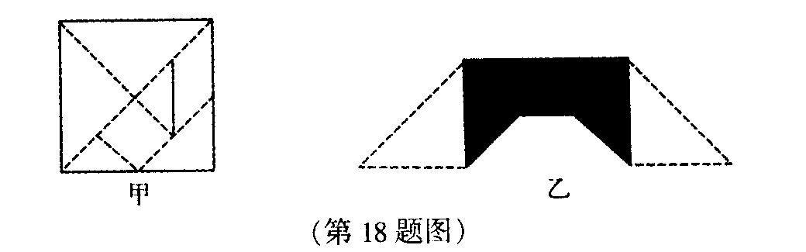
第16题图

三．解答题（每小题5分，共25分）
15．根据下列语句，画出图形： 已知四点A、B、C、D.
- 画直线AB；
- 连接AC、BD，相交于点O；
- 画射线AD、BC，交于点P.
16．计算题： ⑴ （180°－91°32/24//）÷3 ⑵ 34°25/×3＋35°42/

17．一个角的余角比它的补角的$\frac{1}{3}$还少20°，求这个角.

18．.如图，AOB为直线，OC平分∠AOD，∠BOD＝42°，
求∠AOC的度数.

19．用同样大小的黑色棋子按如图所示的规律摆放：
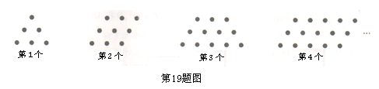
（1）第5个图形有多少颗黑色棋子？
（2）第几个图形有2 014颗黑色棋子？请说明理由．

四．解答题（每小题6分，共18分）
20．如图是一个正方体的平面展开图，标注了A字母的是正方体的正面，如果正方体的左面与右面标注
的式子相等.
⑴ 求x的值. ⑵ 求正方体的上面和底面的数字和.

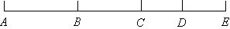
21．已知B、C、D是线段AE上的点，如果AB = BC = CE，D是CE的中点，BD = 6， 求AE的长.

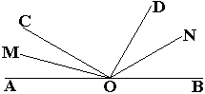
22．如图点O是直线AB上一点.∠AOC=30⁰,∠BOD=60⁰, OM、ON分别是∠AOC、∠BOD的平分线, 求∠MON度数。

五．解答题（23题7分，24题8分，共15分）
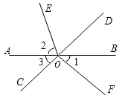
23．右图，直线AB、CD相交于点O，OE平分∠AOD，∠FOC=90°，∠1=40°，求∠2和∠3的度数.

24．如图所示，点C在线段AB上，AC = 8 cm，CB = 6 cm，点M、N分别是AC、BC的中点.
（1）求线段MN的长.
（2）若C为线段AB上任意一点，满足，其他条件不变，你能猜想出MN的长度吗？并说明理由.
（3）若C在线段AB的延长线上，且满足，M、N分别为AC、BC的中点，你能猜想出MN的长度吗？请画出图形，写出你的结论，并说明理由.

